N60 "Қызылқұм" жалпы білім беретін мектеп" коммуналдық мемлекеттік мекемесінде

жоспар бойынша

23 қараша күні "Даналық мектебі" ата - аналарды педагогикалық қолдау орталығымен бірлесе келе,"Екі жұлдыз,бір жүрек" атты сайыс ұйымдастырылды.

Сайысқа 3,4,5,6 - сынып оқушысы мен анасы,сынып жетекшісі қатысты.

Сайыстың шарттары :

1. «Таныстырсам өзімді...» (өзін - өзі таныстыру, 3 минут)

2. Өнерлі өрге жүзер (3 қатысушы бірге өнер көрсетеді)

3. Білімдіге дүние жарық... (әр қатысушыға сұрақ қойылады)

4. « Сұраққа дайын жауабым» (сауалнама беріледі)

Сайыста қатысушылар белсенділік танытты. Әділ қазы алқалары әділ бағаларын беріп,жүлделі орындарды белгіледі.Қатысушылар марапатталды.

Ұйымдастырушылар:

ДТІЖО:Бастерова Г Құдиярова Л.

СЖ бірлестік жетекшісі: Абдиразахова Г.

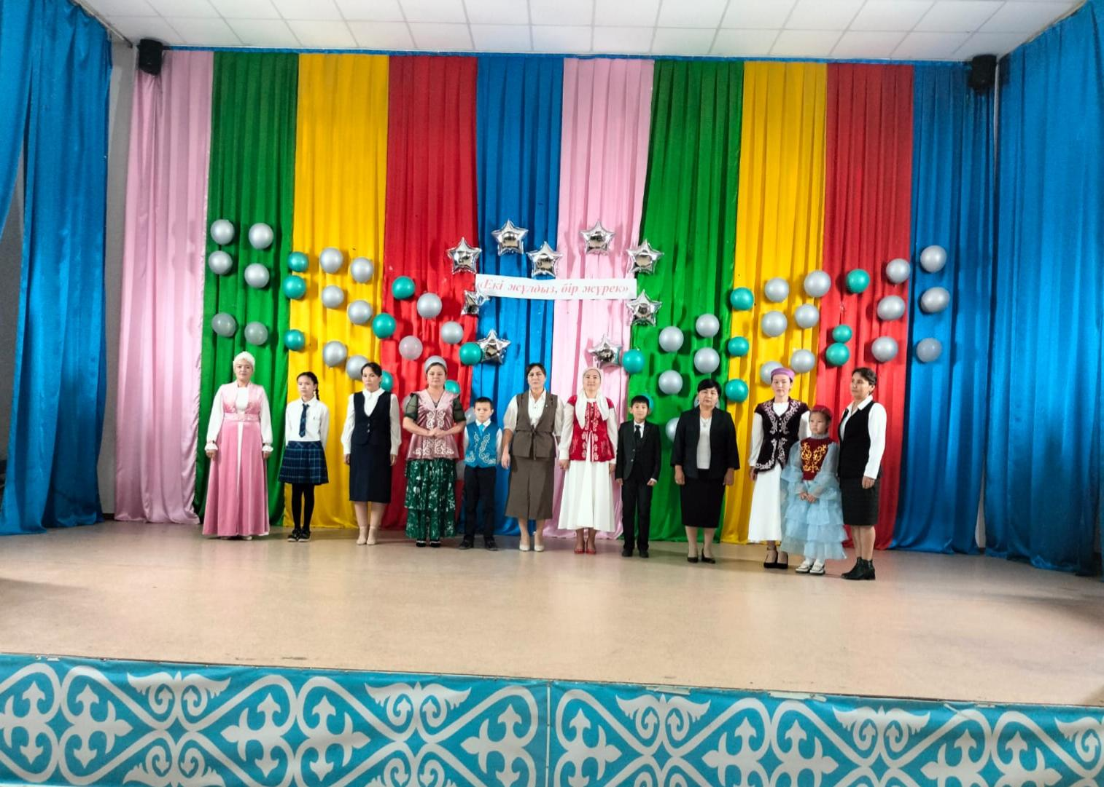Аға тәлімгер: Қасымбекова В.

